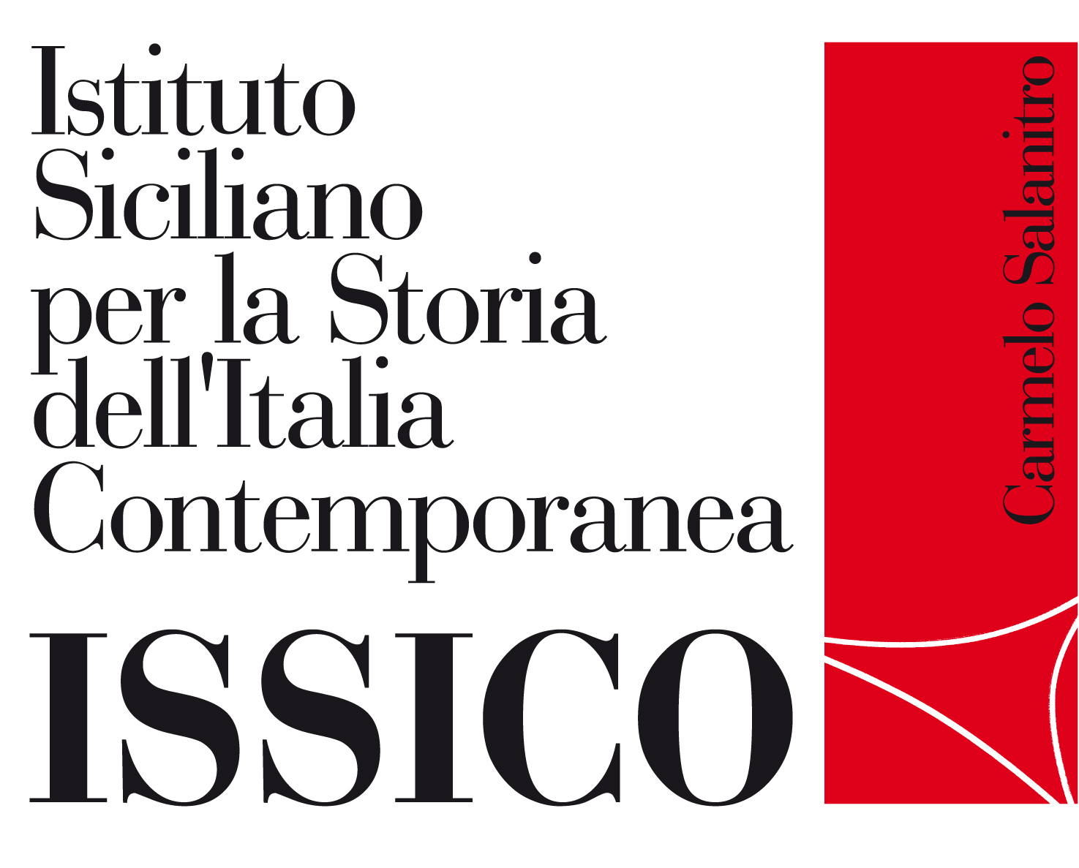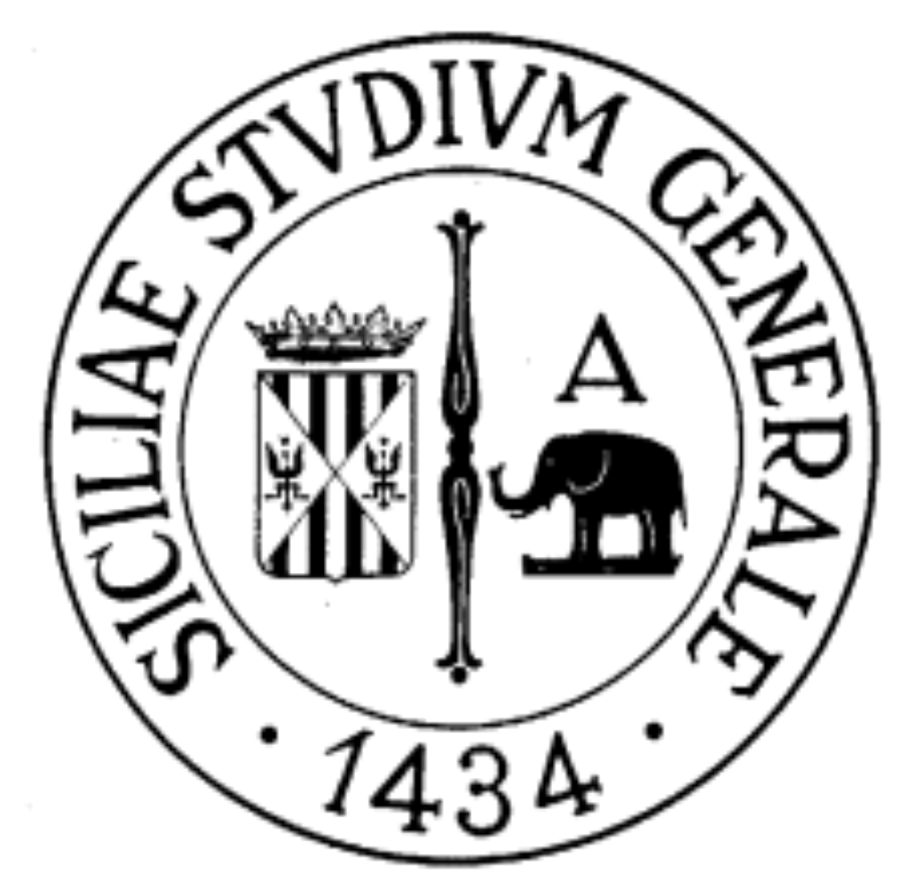

l’ISSICO, Il Corso di Laurea Specialistica in Storia Contemporanea ed il Centro Culturale Zō
presentano

Ne discutono con il pubblico:

Rosario Mangiameli (Università di Catania)
Luciano Granozzi (Università di Catania)
Luca Vullo (Autore)
Giusi Milazzo (CGIL)

13 maggio 2008
Ore21,
Centro Culturale Zō, piazzale Asia, Catania

